Tuần 6 :
Tiết 11 + 12
KẾ HOẠCH DẠY TRỰC TUYẾN

Chủ đề: CHẠY CỰ LI NGẮN (60M) tiếp theo

Hoạt động của giáo viên và học sinh | Nội dung
1.Nhận lớp:  GV nhận lớp, điểm số  HS vào lớp, báo cáo khi GV gọi điểm số  GV phổ biến nội dung, yêu cầu giờ học.  HS chú ý lắng nghe.  * Khởi động:  GV hướng dẫn HS khởi động  HS thực hiện khởi động theo sự hướng dẫn của GV  2.Nội dung học:  + Chạy ngắn :  Ôn tập : HS ôn tập các động tác căng cơ:  GV hướng dẫn HS tập luyện  HS tập luyện theo GV  * Học:  Động tác bước nhỏ:  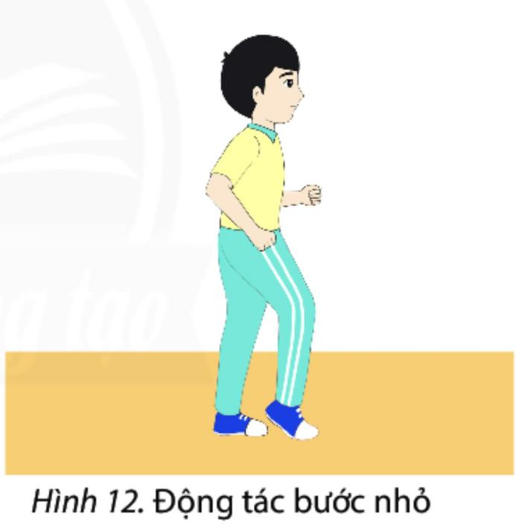  Động tác nâng cao đùi:  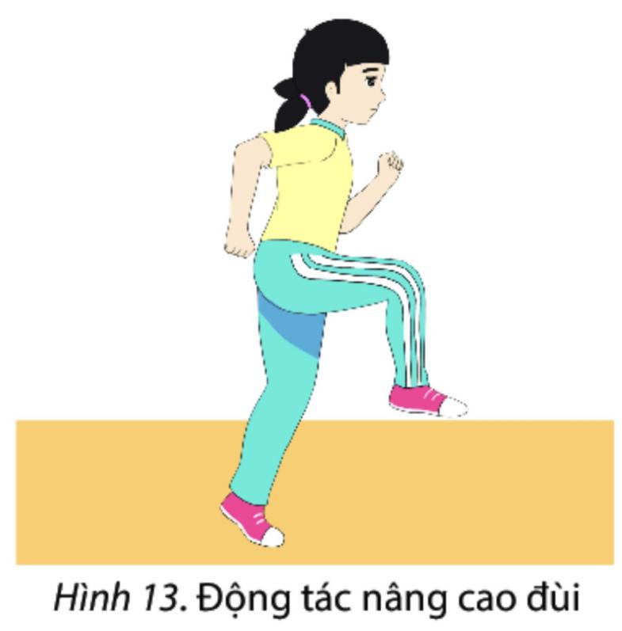  Động tác đạp sau:  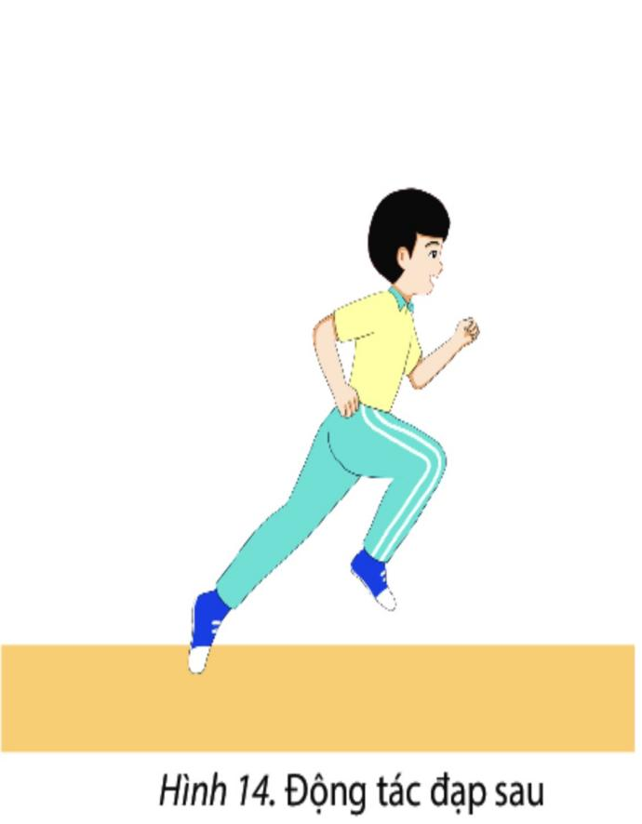  - GV phân tích làm mẫu cho HS xem.  - HS lắng nghe hướng dẫn của GV thực hiện các động tác mẫu.  - HS thực hiện động tác theo hiệu lệnh của GV.  +Tập các động tác bổ trợ thể lực do GV chọn  - GV phân tích làm mẫu cho HS xem.  - HS lắng nghe hướng dẫn của GV thực hiện các động tác theo GV  3.Kết thúc:  GV hướng dẫn HS thả lỏng, hồi tỉnh  HS tích cực thả lỏng theo sự hướng dẫn của GV | Các động tác xoay các khớp theo thứ tự từ trên xuống dưới bao gồm đầu, cổ, tay, vai, hông, góp duỗi gối, có tay – cổ chân.  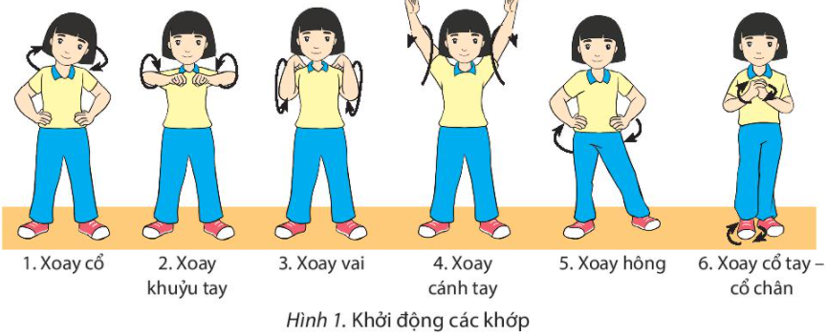  - ép ngang ,ép dọc.  - chạy nhẹ tại chỗ.  Động tác bước nhỏ:  Hai chân luân phiên thực hiện tiếp đất bằng nửa trước bàn chân trên, miết nhẹ. Sau khi kết thúc miết bàn chân, cẳng chân thẳng, động tác gần như động tác bước đi. Thân trên thẳng, hơi ngả ra trước. Hai tay hơi co, đánh phối hợp tự nhiên.  Động tác nâng cao đùi:  Hai chân luân phiên thực hiện nâng cao cho đầu gối ngang thắt lưng. Đùi vuông góc với cẳng chân và song song với mặt đất. Chân trụ thẳng, tiếp đất bằng nửa trước bàn chân. Thân trên thẳng, hơi ngả ra trước. Hai tay hơi co, đánh phối hợp tự nhiên.  Động tác đạp sau:  Chân trước co, nâng gối cao thắt lưng, chân sau đạp duỗi thẳng hai chân luân phiên thực hiện. Thân trên thẳng, hơi ngả ra trước. Hai tay hơi co, đánh phối hợp tự nhiên.  Các tác bổ trợ nhằm phát triển tố chất thể lực cho HS ( GV tự chọn).  GV hướng dẫn HS các động tác thả lỏng giúp cho HS hồi tỉnh sau giờ học.

  - Dặn dò: HS tập tự tập luyện tại nhà, nhớ chú ý đúng các tư thể tay, chân.
* Bài tập tại nhà :
- Yêu cầu HS chọn 1 động tác ( chạy bước nhỏ, nâng cao đùi, đạp sau) quay video nộp lên trang titkul cho GV.

